

ANEXO I

CARTEL
(Tamaño A4 en horizontal)

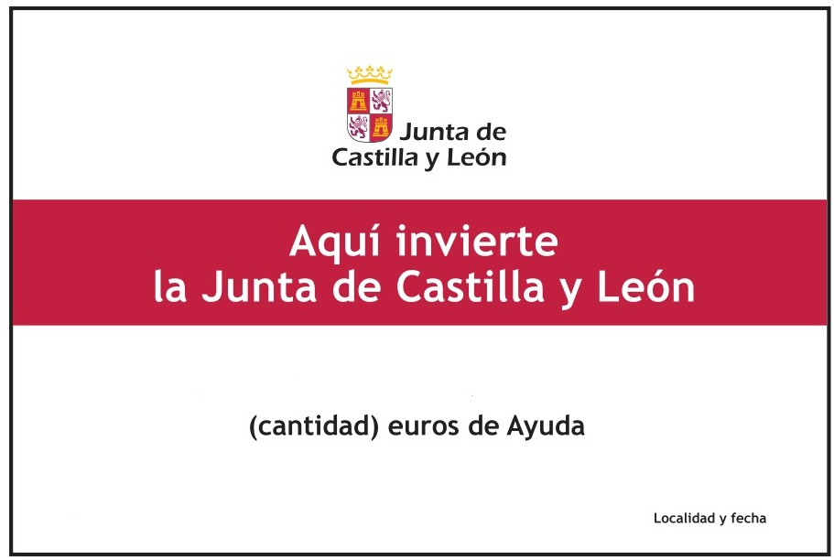
Proyecto de modernización del establecimiento
Consejería de Industria, Comercio y Empleo

LEYENDA A INCLUIR EN LAS PÁGINAS WEB Y PLATAFORMAS TECNOLÓGICAS



